Министерство науки и высшего образования Российской Федерации
Федеральное государственное бюджетное образовательное учреждение
высшего образования
«Алтайский государственный технический университет им. И. И. Ползунова»

Факультет информационных технологий
Кафедра прикладной математики

Отчет защищен с оценкой _____

Преподаватель _____________
(подпись)
«___» ____________ 2026 г.

Отчет
По лабораторной работе №2

«Текст. Массив строк»

по дисциплине «Программирование – 2 семестр»

Студент группы ПИ-54 Дворников М. С.

Преподаватель доцент,к.т.н. Егорова Е.В.

Барнаул 2025

Задание. (№1). Массив строк «Аэропорт»
Каждая строка содержит:
- номер рейса;
- тип самолета;
- пункт назначения;
- дни отправления;
- время вылета;
- время прилета;
- цена билета.
Например: 121 Ту-154 Москва 1,3,5 10.00 14.00 5000.20
Запрос: определить все рейсы до заданного города, отправляющиеся в определенный день на определенном типе самолета.

Текст программы:
#define MAX_LEN 255 // Максимальная длина строчки пользователя
#define MAX_NUM 15 // Максимальное количество записей в таблицу

#define COLUMNS_NUM 7 // Количество столбцов
#define COLUMNS_SIZE 11 // Ширина строки в символах

void make_table(const char** row, char mode = 'a') {
// Функция для отрисовки строки таблицы
// row: массив указателей на слова, которые нужно вывести
// mode: какие границы таблички использовать:
// 'h' - (head) сейчас самый верх таблицы;
// 'e' - (extra) нужно добавить строку, не отделяя от предыдущей;
// 'a' - (add) нужно добавить отдельную строчку;
// 'f' - (final) сейчас самый конец таблицы;
// 's' - (space) нужно сделать отступ сверху или снизу;

const char* edge = "-+|";
switch (mode) {
case 'h': {
// Верх таблицы
printf("%c", edge[1]);
for (int i = 1; i < COLUMNS_NUM * (COLUMNS_SIZE + 1); i++)
if (i % (COLUMNS_SIZE + 1)) printf("%c", edge[0]); else printf("%c", edge[1]);
printf("%c\n", edge[1]);
// make_table(row, 's'); // Делаем отступ сверху

// Теперь выводим слова
printf("%c", edge[2]);
for (int w = 0; w < COLUMNS_NUM; w++) {
const char* cur_word = row[w]; // Текущее слово
int word_len = mystrlen(cur_word); // Его длина
if (word_len >= COLUMNS_SIZE) // Если слово не помещается в столбик
for (int i = 0; i < COLUMNS_SIZE; i++)
printf("%c", cur_word[i]); // Выводим его посимвольно
else {
// Расстояние слева
int left_space = (COLUMNS_SIZE - word_len) / 2;
for (int i = 0; i < left_space; i++) printf(" ");
// Вывод слова
printf("%s", cur_word);
// Расстояние справа
int right_space = COLUMNS_SIZE - word_len - left_space;
for (int i = 0; i < right_space; i++) printf(" ");
}
printf("%c", edge[2]);
}
printf("\n");
// make_table(row, 's'); // Делаем отступ снизу
break;
}
case 'e': {
// Добавляем слова
printf("%c", edge[2]);
for (int w = 0; w < COLUMNS_NUM; w++) {
const char* cur_word = row[w]; // Текущее слово
int word_len = mystrlen(cur_word); // Его длина
if (word_len >= COLUMNS_SIZE) // Если слово не помещается в столбик
for (int i = 0; i < COLUMNS_SIZE; i++)
printf("%c", cur_word[i]); // Выводим его посимвольно
else {
// Расстояние слева
int left_space = (COLUMNS_SIZE - word_len) / 2;
for (int i = 0; i < left_space; i++) printf(" ");
// Вывод слова
printf("%s", cur_word);
// Расстояние справа
int right_space = COLUMNS_SIZE - word_len - left_space;
for (int i = 0; i < right_space; i++) printf(" ");
}
printf("%c", edge[2]);
}
printf("\n");
// make_table(row, 's'); // Делаем отступ снизу
break;
}
case 'a': {
// Верх таблицы
printf("%c", edge[1]);
for (int i = 1; i < COLUMNS_NUM * (COLUMNS_SIZE + 1); i++)
if (i % (COLUMNS_SIZE + 1)) printf("%c", edge[0]); else printf("%c", edge[1]);
printf("%c\n", edge[1]);
// make_table(row, 's'); // Делаем отступ сверху

// Теперь выводим слова
printf("%c", edge[2]);
for (int w = 0; w < COLUMNS_NUM; w++) {
const char* cur_word = row[w]; // Текущее слово
int word_len = mystrlen(cur_word); // Его длина
if (word_len >= COLUMNS_SIZE) // Если слово не помещается в столбик
for (int i = 0; i < COLUMNS_SIZE; i++)
printf("%c", cur_word[i]); // Выводим его посимвольно
else {
// Расстояние слева
int left_space = (COLUMNS_SIZE - word_len) / 2;
for (int i = 0; i < left_space; i++) printf(" ");
// Вывод слова
printf("%s", cur_word);
// Расстояние справа
int right_space = COLUMNS_SIZE - word_len - left_space;
for (int i = 0; i < right_space; i++) printf(" ");
}
printf("%c", edge[2]);
}
printf("\n");
// make_table(row, 's'); // Делаем отступ снизу
break;
}
case 'f': {
//make_table(row); // Отрисовываем слова как обычно
// Низ таблицы
printf("%c", edge[1]);
for (int i = 1; i < COLUMNS_NUM * (COLUMNS_SIZE + 1); i++)
if (i % (COLUMNS_SIZE + 1)) printf("%c", edge[0]); else printf("%c", edge[1]);
printf("%c\n", edge[1]);
break;
}
case 's': {
printf("%c", edge[2]);
for (int i = 1; i < COLUMNS_NUM * (COLUMNS_SIZE + 1); i++)
if (i % (COLUMNS_SIZE + 1)) printf(" "); else printf("%c", edge[2]);
printf("%c\n", edge[2]);
break;
}
}
}

int main() {
SetConsoleCP(1251); SetConsoleOutputCP(1251); // Ввод на русском
system("color F0");
const char* sep = " ,.?!-;:()/\\|\"\'\n\0";

// Шапка таблицы
const char* head[2][COLUMNS_NUM];
head[0][0] = "номер"; head[1][0] = "рейса";
head[0][1] = "тип"; head[1][1] = "самолета";
head[0][2] = "пункт"; head[1][2] = "назначения";
head[0][3] = "дни"; head[1][3] = "отправления";
head[0][4] = "время"; head[1][4] = "вылета";
head[0][5] = "время"; head[1][5] = "прилета";
head[0][6] = "цена"; head[1][6] = "билета";

const char* data[MAX_NUM][COLUMNS_NUM]; // Здесь будем хранить всю информацию
char* user_input; // Сюда пользователь будет сохранять свой ввод

printf("Доброе утро! Давайте заполним таблицу.\n");
printf("Всего можно добавить %d записей. На каждую запись выделяется не более %d символов\n", MAX_NUM, MAX_LEN);
printf("Чтобы закончить ввод введите \"###\". Помните, в таблице %d колонок - информацию нужно разделять пробелом.\n\n", COLUMNS_NUM);
int longest_word = 0; // Длина самого длинного слова
int row; // Номер ряда
for (row = 0; row < MAX_NUM;) {
user_input = (char*)calloc(MAX_LEN + 1, sizeof(char)); // <-?
if (user_input == NULL) {
printf("Ошибка: Недостаточно памяти для буфера ввода user_input\n");
return 1;
}
printf("Введите %d запись:\n", row + 1);
fgets(user_input, MAX_LEN + 1, stdin);
if (!mystrcmp(user_input, "###\n")) { // Нужно закончить ввод
if (row) { printf("Ввод закончен\n\n"); free(user_input); break; }
else { printf("Чтобы принудительно завершить ввод, нужно ввести хотя бы одну запись\n\n"); free(user_input); continue; }
}
if (user_input[mystrlen(user_input) - 1] != '\n') while (getchar() != '\n'); // Очищаем входной поток
else user_input[mystrlen(user_input) - 1] = '\0'; // Удаляем '\n' со строчки

// Теперь разделим строку на слова
char* cur_row[COLUMNS_NUM]; // Создаём отдельный массив для нашей строчки
int full_info = 1; // Флажок "вся нужная информация есть в строке"
if ((cur_row[0] = strtok(user_input, " ")) == NULL) { printf("Введена пустая строка, она не идёт в запись\n\n"); free(user_input); continue; }
for (int r = 1; r < COLUMNS_NUM && full_info; r++) { // Разделяем всю строку и проверяем на количество информации
cur_row[r] = strtok(NULL, " ");
if (cur_row[r] == NULL) {
printf("В строке нехватает информации, она не идёт в запись\n\n");
full_info = 0;
free(cur_row[0]);
}
}

if (full_info) { // Если всё хорошо, то сохраняем строку в наш массив
for (int i = 0; i < COLUMNS_NUM; i++) {
data[row][i] = cur_row[i];
if (mystrlen(cur_row[i]) > longest_word) longest_word = mystrlen(cur_row[i]);
}
row += 1;
printf("Отлично, запись добавлена\n\n");
}
}

printf("Нажмите любую кнопку, чтобы продолжить:\n");
_getch();

do {
system("cls");
printf("Текущие рейсы:\n");
make_table(head[0], 'h');
make_table(head[1], 'e');
for (int i = 0; i < row; i++) {
make_table(data[i]);
}
make_table(data[row - 1], 'f');

printf("Доступен запрос:\n");
printf("Все рейсы до города N, отправляющиеся в день D на типе самолёта P\n");
char* N, * P; // Нужные слова
// "До города N"
N = (char*)calloc(longest_word + 3, sizeof(char));
printf("\n\nВведите город N (не более %d символов).\nЧтобы закончить ввод нажмите enter:\n", longest_word + 2);
fgets(N, longest_word + 3, stdin);
if (N[mystrlen(N) - 1] != '\n') while (getchar() != '\n'); // Очищаем входной поток
else N[mystrlen(N) - 1] = '\0'; // Удаляем '\n' со строчки

// "В день D"
char D;
printf("\n\nВведите день D (1 символ).\nЧтобы закончить ввод нажмите enter:\n");
scanf("%c", &D);
while (getchar() != '\n'); // Очищаем входной поток

// "На типе самолёта P"
P = (char*)calloc(longest_word + 3, sizeof(char));
printf("\n\nВведите тип самолёта P (не более %d символов).\nЧтобы закончить ввод нажмите enter:\n", longest_word + 2);
fgets(P, longest_word + 3, stdin);
if (P[mystrlen(P) - 1] != '\n') while (getchar() != '\n'); // Очищаем входной поток
else P[mystrlen(P) - 1] = '\0'; // Удаляем '\n' со строчки

int any_trip = 0; // Нашёлся хотя бы один рейс
for (int i = 0; i < row; i++) {
const char* city = data[i][2]; // пункт назначения
const char* day = data[i][3]; // дни отправления
const char* plane = data[i][1]; // тип самолёта

int correct_city = !mystrcmp(city, N); // Совпадает город
int correct_day = 0; // Совпадает день
for (int j = 0; day[j]; j++)
if (day[j] != ',' && day[j] == D) correct_day = 1;
int correct_plane = !mystrcmp(plane, P); // Совпадает тип самолёта
if (correct_city && correct_day && correct_plane) {
if (!any_trip) {
any_trip = 1;
printf("\n\nПо вашему запросу получилась следующая таблица:\n");
make_table(head[0], 'h');
make_table(head[1], 'e');
make_table(data[i], 'a');
}
else make_table(data[i], 'a');
}
}
if (any_trip) make_table(data[0], 'f');
else printf("\n\nПо вашему запросу не получилось составить таблицу");

printf("\n\nНажмите ESC, что бы закончить.\nНажмите любую другую кнопку, чтобы сделать ещё один запрос:\n");
//free(text_string);
} while (_getch() != 27);
return 0;
}

Тесты программы:
Давайте введём в программу следующее расписание:
121 Ту-154 Москва 1,3,5 10.00 14.00 5000.20
122 МиГ Москва 1,5 10.00 14.00 15000.20
123 МиГ Москва 3 14.00 14.00 25000.20
124 МиГ Москва 5 18.00 14.00 35000.20
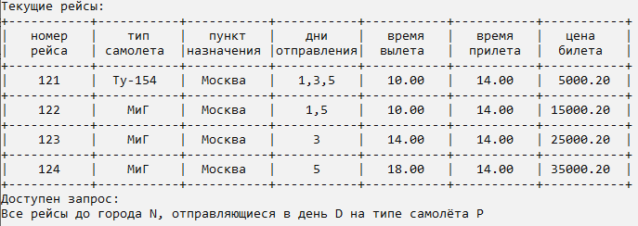

Проверим случай, когда по запросу найдена одна строка:
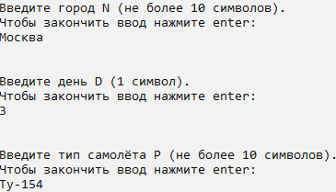
Получаем следующий результат:
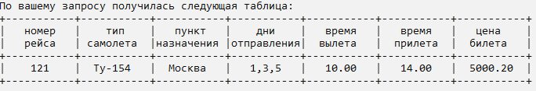
Проверим случай, когда по запросу найдено несколько строк:
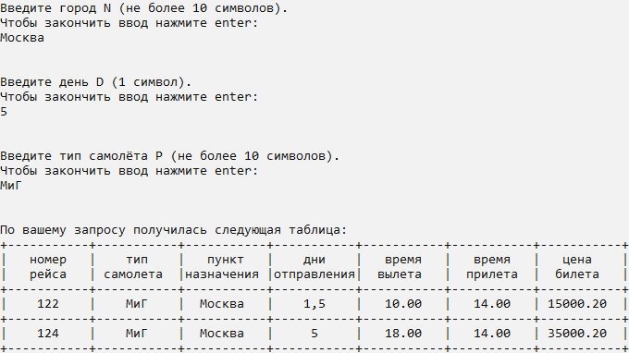
Проверим случай, когда по запросу ничего не найдено:
